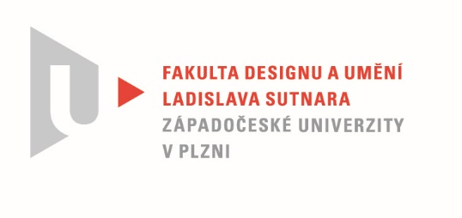

Protokol o hodnocení
kvalifikační práce

Název bakalářské práce/diplomové práce: *
Grafické řešení periodika

Práci předložil student: TRNKOVÁ Linda

Studijní obor a specializace: Ilustrace a grafika, specializace Vizuální komunikace

Posudek oponenta práce *
Práci hodnotil:
doc. akad. mal. Ditta Jiřičková
- Cíl práce
Cílem práce bylo navrhnout časopis zaměřený na rockovou scénu a sérii obálek. Zadaný rozsah 40 stran byl výrazně překročen, práce je splněna. Nadstandardní rozsah má i teoretická část, nejen textová složka, ale i počet příloh. Studentka tak dokládá důkladnou přípravu na zvládnutí vlastní práce.
- Stručný komentář hodnotitele
Dobrá analýza časopisů, mapujících podobnou hudební oblast, pomohla studentce v orientaci, jakým způsobem přistoupit k vlastnímu grafickému řešení. Dobrým základem je aktivní zájem o tuto hudební scénu, studentka využívá v layoutu řadu vlastních fotografií. Její grafické řešení čerpá z toho lepšího, co v této oblasti lze nalézt, řada známých světových i českých grafiků jde cestou kombinace intuitivního řešení layoutu, bez pevných pravidel. Časopis se jmenuje STORM, celá grafická úprava je postavena na emocionálním působení – nepravidelné, zneklidňující obrysy sloupců, kombinace sázených a kaligrafických písem v titulcích, rytmické umístění fotografií, titulků, textů v kontrastech barevných ploch. Otáčení, vybíhání, proporční akcentování, prolínání textových sloupců a jejich prokladů, rytmizace dvoustran – to vše vytváří nosnou dynamiku úpravy. Jsou články, které vykazují i značnou grafickou eleganci – např. str. 70-80. Postmoderní estetika, která využívá možnosti digitálních technologií, nicméně zde je výsledek, v dobrém slova smyslu, svým způsobem konzervativní. Převážně respektuje pravidla čitelnosti, fotografie si zachovávají dokumentární charakter. Celkově si myslím, že by byl tento „autorský“ přístup, bez universálního layoutu, v tomto rozsahu, při vydávaní každý měsíc, nadmíru pracný. Je však dobře, že si studentka vyzkoušela, jak uplatnit v BP své výtvarné, fotografické a typografické dovednosti. Mám jen výhrady k některým textům sázeným do bloku.

- Vyjádření o plagiátorství
Studentka čerpala inspiraci z dostupných zdrojů, které poctivě uvádí ve své teoretické práci.
4. Navrhovaná známka a případný komentář
Výborně

Datum: Podpis:

*) Nehodící se škrtněte
Tisk oboustranný

